
Ивановская область
Приволжский муниципальный район
Плесское городское поселение

ВЕСТНИК
СОВЕТА И АДМИНИСТРАЦИИ
ПЛЕССКОГО ГОРОДСКОГО ПОСЕЛЕНИЯ

Выпуск № 18
15.07.2024

№ 18 от 15.07.2024

Официальное издание нормативно-правовых актов
Совета и администрации Плесского городского поселения
№ и дата принятия Документа | Наименование документа | Номера страниц
Совет Плесского городского поселения
от 12.07.2024 г. № 24 | Решение «О безвозмездной передаче имущества из собственности Плесского городского поселения в собственность Ивановской области» | 3
от 12.07.2024 г. № 25 | Решение «О внесение изменений в Решение Совета Плесского городского поселения Приволжского муниципального района Ивановской области от 25.12.2023 г. № 48 «О Бюджете Плесского городского поселения на 2024 год и на плановый период 2025 и 2026 годов» | 4
от 12.07.2024 г. № 26 | Решение «О награждении Почётной грамотой Совета и Администрации Плесского городского поселения» | 8
от 12.07.2024 г. № 27 | Решение «О награждении Благодарственным письмом Совета Плесского городского поселения» | 9
от 12.07.2024 г. № 28 | Решение «О согласовании награждения Благодарностью Администрации Плесского городского поселения» | 9
от 12.07.2024 г. № 29 | Решение «О внесении изменений в Решение Совета Плесского городского поселения от 18.07.2017 №27 «Об утверждении Положения об оплате труда муниципальных служащих Плесского городского поселения» | 10
от 12.07.2024 г. № 30 | Решение «О внесении изменений в Решение Совета Плесского городского поселения от 26.11.2015 № 68 «Об утверждении Положения об оплате труда выборных должностных лиц местного самоуправления, осуществляющих свои полномочия на постоянной основе в Плесском городском поселении» | 11
от 12.07.2024 г. № 31 | Решение «О внесении изменений в Решение Совета Плесского городского поселения от 15.09.2015 № 47 «Об утверждении Положения о системе оплате труда служащих, замещающих должности, не отнесённые к должностям муниципальной службы, и осуществляющих техническое обеспечение деятельности администрации Плесского городского поселения Приволжского муниципального района Ивановской области» | 12
от 12.07.2024 г. № 32 | Решение «О внесении изменений в Решение Совета Плесского городского поселения от 15.09.2015 № 48 «Об утверждении Положения об оплате труда работников, осуществляющих техническое обеспечение деятельности в органах местного самоуправления Плесского городского поселения» | 12
от 12.07.2024 г. № 33 | Решение «Об установлении доплаты за временное исполнение полномочий главы Плесского городского поселения» | 13
от 12.07.2024 г. № 34 | Решение «О премировании временно исполняющего полномочия главы Плесского городского поселения» | 14
от 12.07.2024 г. № 35 | Решение «О выдвижении кандидатуры к награждению наградой Губернатора Ивановской области» | 14
от 12.07.2024 г. № 36 | Решение «О присвоении топонимических названий на территории Плесского городского поселения» | 15


Совет Плесского городского поселения
Приволжского муниципального района Ивановской области
РЕШЕНИЕ
г.Плес
от «12» июля 2024 г. № 24
О безвозмездной передаче имущества из собственности Плесского городского поселения в собственность Ивановской области
В соответствии с Федеральным законом от 06.10.2003 № 131-ФЗ «Об общих принципах организации местного самоуправления в Российской Федерации», постановлением Правительства Ивановской области «Об организации передачи автомобильных дорог и искусственных сооружений на них, находящихся в муниципальной собственности, в собственность Ивановской области от 23.10.2006 № 171-п, Совет Плесского городского поселения
РЕШИЛ:
- Передать безвозмездно автомобильную дорогу общего пользования местного значения и земельные участки из муниципальной собственности Плесского городского поселения в собственность Ивановской области, согласно Приложению №1.
- Передачу имущества, указанного в Приложении 1 к настоящему постановлению, осуществить в соответствии с действующим законодательством.
- Настоящее решение вступает в силу со дня официального опубликования в информационном бюллетене «Вестник Совета и администрации Плесского городского поселения».

Председатель Совета Плесского городского поселения Т.О. Каримов

Врип главы Плесского городского поселения С.В. Корнилова
Приложение № 1
к решению Совета Городского поселения от 12.07.2024 г № 24
«О безвозмездной передаче имущества из собственности
Плесского городского поселения
в собственность Ивановской области»
Наименование имущества | Адрес местонахождения имущества | Индивидуализирующие характеристики имущества | Балансовая стоимость имущества | Остаточная стоимость имущества
Автомобильная дорога общего пользования местного значения Приволжского муниципального района Ивановской области город Плес, ул.Луначарского | Ивановская обл., Приволжский р-н, г.Плес, ул.Луначарского | 37:13:000000:589,  472 м. | 53 956 585,65 | 53 956 585,65
Земельный участок, категория земель - земли населенных пунктов, ВРИ - для строительства автомобильной дороги | Ивановская обл., Приволжский р-н, г.Плес, ул.Луначарского | 37:13:000000:592,  2764 кв.м. | 12 601 020,72 | 12 601 020,72
Земельный участок, категория земель - земли населенных пунктов, ВРИ - для автомобильной дороги | Ивановская обл., Приволжский р-н, г.Плес, ул.Луначарского | 37:13:000000:1176,  4983 кв.м. | 2 126 445,42 | 2 126 445,42
Земельный участок, категория земель - земли населенных пунктов, ВРИ - для реконструкции набережной р. Волга на территории туристско-рекреационного кластера "Плес", 1 очередь, 2 очередь | Ивановская обл., Приволжский р-н, г.Плес, ул.Луначарского, напротив д. 6 | 37:13:020107:296,  451 кв.м. | 7 231,85 | 7 231,85
Земельный участок, категория земель - земли населенных пунктов, ВРИ - для реконструкции набережной р. Волга на территории туристско-рекреационного кластера "Плес", 1 очередь, 2 очередь | Ивановская обл., Приволжский р-н, г.Плес, ул.Луначарског, напротив д. 6 | 37:13:020107:294,  594 кв.м. | 96 934,86 | 96 934,86

Совет Плесского городского поселения
Приволжского муниципального района Ивановской области

РЕШЕНИЕ
от «12» июля 2024 г. № 25
О внесение изменений в Решение Совета Плесского городского поселения Приволжского муниципального района Ивановской области от 25.12.2023 г. № 48 «О Бюджете Плесского городского поселения на 2024 год и на плановый период 2025 и 2026 годов»
В соответствии с главой 21 Бюджетного кодекса Российской Федерации, статьей 52 Федерального закона от 06.10.2003г. № 131-ФЗ «Об общих принципах организации местного самоуправления Российской Федерации», Уставом Плесского городского поселения, решением Совета Плесского городского поселения от 10.12.2021 № 30 «Об утверждении положения «О бюджетном процессе в Плесском городском поселении», Совет Плесского городского поселения
РЕШИЛ:
- Внести следующие изменения в Решение Совета Плесского городского поселения Приволжского муниципального района Ивановской области от 25.12.2023 г. № 48 «О принятии бюджета Плесского городского поселения на 2024 год и на плановый период 2025 и 2026 годов»:
  - В п.п 1.1 пункта 1 на 2024 год, статьи 1:
по строке «1) Общий объем доходов бюджета в сумме» цифры «170 249 442,42» заменить цифрами «171 395 830,74»;
по строке «2) Общий объем расходов бюджета в сумме» цифры «170 249 442,42» заменить цифрами «171 395 830,74».
1.2 Приложение № 2 к решению Совета Плесского городского поселения от 25.12.2023г. № 48 «О бюджете Плесского городского поселения на 2024 год и на плановый период 2025 и 2026 годов» Доходы бюджета Плесского городского поселения по кодам классификации доходов бюджетов на 2024 год и плановый период 2025 - 2026 годы:
по строке «Доходы бюджета - ИТОГО» в графе 2024 год, цифры «170 249 442,42» заменить цифрами «171 395 830,74»;
по строке «НАЛОГОВЫЕ И НЕНАЛОГОВЫЕ ДОХОДЫ» в графе 2024 год, цифры «98 463 422,40» заменить цифрами «98 552 410,72»;
по строке «НАЛОГИ НА ПРИБЫЛЬ, ДОХОДЫ» в графе 2024 год, цифры «56 037 744,50» заменить цифрами «56 126 732,82»;
по строке «Налог на доходы физических лиц» в графе 2024 год, цифры «56 037 744,50» заменить цифрами «56 126 732,82»;
по строке «Налог на доходы физических лиц с доходов, источником которых является налоговый агент, за исключением доходов, в отношении которых исчисление и уплата налога осуществляются в соответствии со статьями 227, 2271 и 228 Налогового кодекса Российской Федерации» в графе 2024 год, цифры «48 233 743,50» заменить цифрами «47 295 231,82»;
по строке «Налог на доходы физических лиц с доходов, полученных от осуществления деятельности физическими лицами, зарегистрированными в качестве индивидуальных предпринимателей, нотариусов, занимающихся частной практикой, адвокатов, учредивших адвокатские кабинеты и других лиц, занимающихся частной практикой в соответствии со статьей 227 Налогового кодекса Российской Федерации» в графе 2024 год, цифры «302 500,00» заменить цифрами «650 000,00»;
по строке «Налог на доходы физических лиц в части суммы налога, превышающей 650 000 рублей, относящейся к части налоговой базы, превышающей 5 000 000 рублей (за исключением налога на доходы физических лиц с сумм прибыли контролируемой иностранной компании, в том числе фиксированной прибыли контролируемой иностранной компании)» в графе 2024 год, цифры «800,00» заменить цифрами «680 800,00»
по строке «БЕЗВОЗМЕЗДНЫЕ ПОСТУПЛЕНИЯ» в графе 2024 год, цифры «71 786 020,02» заменить цифрами «72 843 420,02» по строке «БЕЗВОЗМЕЗДНЫЕ ПОСТУПЛЕНИЯ ОТ ДРУГИХ БЮДЖЕТОВ БЮДЖЕТНОЙ СИСТЕМЫ РОССИЙСКОЙ ФЕДЕРАЦИИ» в графе 2024 год, цифры «71 786 020,02» заменить цифрами «72 843 420,02»
по строке «Дотации бюджетам бюджетной системы Российской Федерации» в графе 2024 год, цифры «6 407 531,82» заменить цифрами «7 464 931,82»
  - Приложение № 3 к решению Совета Плесского городского поселения от 25.12.2023г. № 48 «О бюджете Плесского городского поселения на 2024 год и на плановый период 2025 и 2026 годов» Источники внутреннего финансирования дефицита бюджета Плесского городского поселения на 2024 год, плановый период 2025-2026 гг.:
по строке «увеличение остатков средств, всего» в графе 2024 год, цифры -170 249 442,42» заменить цифрами «-171 395 830,74»;
по строке «увеличение остатков средств бюджетов» в графе 2024 год, цифры «-170 249 442,42заменить цифрами «-171 395 830,74»;
по строке «увеличение прочих остатков средств бюджетов» в графе 2024 год, цифры «-170 249 442,42» заменить цифрами «-171 395 830,74»;
по строке «увеличение прочих остатков денежных средств бюджетов» в графе 2024 год, цифры «-170 249 442,42» заменить цифрами «-171 395 830,74»;
по строке «увеличение прочих остатков денежных средств бюджетов городских поселений» в графе 2024 год, цифры «-170 249 442,42» заменить цифрами «-171 395 830,74»;
по строке «уменьшение остатков средств, всего» в графе 2024 год, цифры «170 249 442,42» заменить цифрами «171 395 830,74»;
по строке «уменьшение остатков средств бюджетов» в графе 2024 год, цифры «170 249 442,42» заменить цифрами «171 395 830,74»;
по строке «Уменьшение прочих остатков средств бюджетов» в графе 2024 год, цифры «170 249 442,42» заменить цифрами «171 395 830,74»;
по строке «Уменьшение прочих остатков денежных средств бюджетов» в графе 2024 год, цифры «170 249 442,42» заменить цифрами «171 395 830,74»;
по строке «Уменьшение прочих остатков денежных средств бюджетов городских поселений» в графе 2024 год цифры «170 249 442,42» заменить цифрами «171 395 830,74»;
1.4. Приложение № 4 к решению Совета Плесского городского поселения от 25.12.2023г. № 48 «О бюджете Плесского городского поселения на 2024 год и на плановый период 2025 и 2026 годов», «Распределение бюджетных ассигнований по целевым статьям
(муниципальным программам и непрограммным направлениям деятельности), группам видов расходов классификации расходов бюджетов на 2024 год и на плановый период 2025 и 2026»:
по строке «"Муниципальная программа Плесского городского поселения "Совершенствование местного самоуправления Плесского городского поселения"» по графе 2024 год, цифры «1 525 676 ,57», заменить цифрами «1558 556,57»;
по строке «Подпрограмма "Организация общественных мероприятий"» по графе 2024 год, цифры «70 000,00», заменить цифрами «102 880,00»;
по строке «Основное мероприятие "Организация и проведение мероприятий, связанных с государственными праздниками, юбилейными и памятными датами"» по графе 2024 год, цифры «70 000,00», заменить цифрами «102 880,00»;
по строке «Организация и проведение мероприятий, связанных с государственными праздниками, юбилейными и памятными датами (Прочая закупка товаров, работ и услуг)» по графе 2024 год, цифры «70 000,00», заменить цифрами «102 880,00»;
по строке «Муниципальная программа "Управление и распоряжение муниципальным имуществом в Плесском городском поселении "по графе 2024 год, цифры «11 930 000,00», заменить цифрами «11 897 120,00»;
по строке «Подпрограмма " Обеспечение приватизации объектов муниципальной собственности Плесского городского поселения" по графе 2024 год, цифры «450 000,00», заменить цифрами «495 000,00»;
по строке «Основное мероприятие "Проведение независимой оценки размера арендной платы, рыночной стоимости муниципального имущества" по графе 2024 год, цифры «450000,00», заменить цифрами «495 000,00»;
по строке «Проведение кадастровых работ по формированию земельных участков, постановке на государственный и кадастровый учет земельных участков (Прочая закупка товаров, работ и услуг)" по графе 2024 год, цифры «100 000,00», заменить цифрами «145 000,00»;
по строке «Подпрограмма "Управление муниципальным имуществом и земельными ресурсами Плесского городского поселения " по графе 2024 год, цифры «11 480 000,00», заменить цифрами «11 402 120,00»;
по строке «Основное мероприятие "Содержание муниципального имущества"» по графе 2024 год, цифры «11 480 000,00», заменить цифрами «11 402 120,00»;
по строке «Содержание имущества, находящегося в казне Плесского городского поселения (Прочая закупка товаров, работ и услуг)» по графе 2024 год, цифры «6 000 000,00», заменить цифрами «6 411 220,00»;
по строке «Проведение ремонтных работ (реконструкция имущества казны) (Прочая закупка товаров, работ и услуг)» по графе 2024 год, цифры «3 530 000,00», заменить цифрами «3 040 900,00»;
по строке «Обеспечение безопасности населения вследствие чрезвычайных ситуаций, безопасности людей на водных объектах. (Прочая закупка товаров, работ и услуг)» по графе 2024 год, цифры «150 000,00», заменить цифрами «157 848,50»;
по строке «Обеспечение безопасности населения вследствие чрезвычайных ситуаций, безопасности людей на водных объектах. (Прочая закупка товаров, работ и услуг)» по графе 2024 год, цифры «300 000,00», заменить цифрами «292 151,50»;
по строке «Подпрограмма "Жилищная инфраструктура"» по графе 2024 год, цифры «3 700 000,00», заменить цифрами «3 550 000,00»;
по строке «Основное мероприятие " Развитие жилищного хозяйства"» по графе 2024 год, цифры «3 700 000,00», заменить цифрами «3 550 000,00»;
по строке «Снос аварийного жилья с хозяйственными постройками (Прочая закупка товаров, работ и услуг)» по графе 2024 год, цифры «2 500 000,00», заменить цифрами «2 350 000,00»;
по строке «Подпрограмма "Коммунальная инфраструктура"» по графе 2024 год, цифры «740 000,00», заменить цифрами «890 000,00»;
по строке «Основное мероприятие "Теплоснабжение, Водоснабжение, Водоотведение"» по графе 2024 год, цифры «740 000,00», заменить цифрами «890 000,00»;
по строке «Мероприятия в области коммунального хозяйства (Прочая закупка товаров, работ и услуг)» по графе 2024 год, цифры «500 000,00», заменить цифрами «650 000,00»;
по строке «Муниципальная программа "Развитие культуры и сферы досуга в Плесском городском поселении» по графе 2024 год, цифры «25 044 528,13», заменить цифрами «24 796 311,35»;
по строке «Подпрограмма «Организация культурного досуга и отдыха населения Плесского городского поселения» по графе 2024 год, цифры «20 086 354,69», заменить цифрами «19 981 657,62»;
по строке «Основное мероприятие "Организация культурного досуга и отдыха населения"» по графе 2024 год, цифры «20 086 354,69», заменить цифрами «19 981 657,62»;
по строке «Обеспечение деятельности подведомственных учреждений (МКУ КБО Плесского городского поселения - Дома культуры). (Фонд оплаты труда учреждений)"» по графе 2024 год, цифры «9 795 211,77», заменить цифрами «9 591 742,44»;
по строке «Обеспечение деятельности подведомственных учреждений (МКУ КБО Плесского городского поселения - Дома культуры) Взносы по обязательному социальному страхованию на выплаты по оплате труда работников и иные выплаты работникам учреждений» по графе 2024 год, цифры «2 958 153,92», заменить цифрами «2 896 706,16»;
по строке «Обеспечение деятельности подведомственных учреждений (МКУ КБО Плесского городского поселения - Дома культуры). (Прочая закупка товаров, работ и услуг)» по графе 2024 год, цифры «4 948 541,55», заменить цифрами «5 108 761,55»;
по строке «Подпрограмма " Развитие библиотечной деятельности")» по графе 2024 год, цифры «4 958 173,44», заменить цифрами «4 812 653,73»;
по строке «Основное мероприятие «Развитие библиотечного дела» по графе 2024 год, цифры «4 958 173,44», заменить цифрами «4 812 653,73»;
по строке «Обеспечение деятельности подведомственных учреждений (МКУ КБО Плесского городского поселения - Библиотеки). (Фонд оплаты труда учреждений)» по графе 2024 год, цифры «2 237 916,87», заменить цифрами «2 126 150,58»;
по строке «Обеспечение деятельности подведомственных учреждений (МКУ КБО Плесского городского поселения - Библиотеки). (Взносы по обязательному социальному страхованию на выплаты по оплате труда работников и иные выплаты работникам учреждений) по графе 2024 год, цифры «675 850,86», заменить цифрами «642 097,44»;
по строке «Подпрограмма " Непрограммные расходы» по графе 2024 год, цифры «20 633 826,38», заменить цифрами «22 030 431,48»;
по строке «Непрограммные расходы» по графе 2024 год, цифры «20 633 826,38», заменить цифрами «22 030 431,48»;
по строке «Обеспечение прочих обязательств администрации (Исполнение судебных актов Российской Федерации и мировых соглашений по возмещению причиненного вреда», цифры «700 000,00», заменить цифрами «922 988,25»;
по строке «Обеспечение функций законодательного (представительного) органа городского поселения. (Фонд оплаты труда государственных (муниципальных) органов)», цифры «603 328,00», заменить цифрами «647 971,00»;
по строке «Обеспечение функций законодательного (представительного) органа городского поселения. (Фонд оплаты труда государственных (муниципальных) органов)», цифры «182 205,00», заменить цифрами «195 687,00»;
по строке «Обеспечение функций исполнительного органа городского поселения. (Фонд оплаты труда государственных (муниципальных) органов)», цифры «11 246 031,00», заменить цифрами «12 117 627,00»;
по строке «Обеспечение функций исполнительного органа городского поселения. (Взносы по обязательному социальному страхованию на выплаты денежного содержания и иные выплаты работникам государственных (муниципальных) органов)», цифры «3 396 301,00», заменить цифрами «3 659 523,00»;
по строке «Итого» по графе 2024 год, цифры «170 249 442,42», заменить цифрами «171 395 830,74».
1.5. Приложение № 5 к решению Совета Плесского городского поселения от 25.12.2023г. № 48 «О бюджете Плесского городского поселения на 2024 год и на плановый период 2025 и 2026 годов», «Ведомственная структура расходов бюджета Плесского городского поселения на плановый период 2024, 2025 и 2026 годы»:
по строке «Учреждение: Администрация Плесское городское поселение» по графе 2024 год, цифры «144 079 898,05», заменить цифрами «145 418 378,15»;
по строке «Обеспечение функций исполнительного органа городского поселения. (Фонд оплаты труда государственных (муниципальных) органов)», цифры «11 246 031,00», заменить цифрами «12 117 627,00»;
по строке «Обеспечение функций исполнительного органа городского поселения. (Взносы по обязательному социальному страхованию на выплаты денежного содержания и иные выплаты работникам государственных (муниципальных) органов)», цифры «3 396 301,00», заменить цифрами «3 659 523,00»;
по строке «Организация и проведение мероприятий, связанных с государственными праздниками, юбилейными и памятными датами (Прочая закупка товаров, работ и услуг)» по графе 2024 год, цифры «70 000,00», заменить цифрами «102 880,00»;
по строке «Проведение кадастровых работ по формированию земельных участков, постановке на государственный и кадастровый учет земельных участков (Прочая закупка товаров, работ и услуг)" по графе 2024 год, цифры «100 000,00», заменить цифрами «145 000,00»;
по строке «Содержание имущества, находящегося в казне Плесского городского поселения (Прочая закупка товаров, работ и услуг)» по графе 2024 год, цифры «6 000 000,00», заменить цифрами «6 411 220,00»;
по строке «Проведение ремонтных работ (реконструкция имущества казны) (Прочая закупка товаров, работ и услуг)» по графе 2024 год, цифры «3 530 000,00», заменить цифрами «3 040 900,00»;
по строке «Обеспечение прочих обязательств администрации (Исполнение судебных актов Российской Федерации и мировых соглашений по возмещению причиненного вреда», цифры «700 000,00», заменить цифрами «922 988,25»;
по строке «Обеспечение безопасности населения вследствие чрезвычайных ситуаций, безопасности людей на водных объектах. (Прочая закупка товаров, работ и услуг)» по графе 2024 год, цифры «150 000,00», заменить цифрами «157 848,50»;
по строке «Обеспечение безопасности населения вследствие чрезвычайных ситуаций, безопасности людей на водных объектах. (Прочая закупка товаров, работ и услуг)» по графе 2024 год, цифры «300 000,00», заменить цифрами «292 151,50»;
по строке «Снос аварийного жилья с хозяйственными постройками (Прочая закупка товаров, работ и услуг)» по графе 2024 год, цифры «2 500 000,00», заменить цифрами «2 350 000,00»;
по строке «Мероприятия в области коммунального хозяйства (Прочая закупка товаров, работ и услуг)» по графе 2024 год, цифры «500 000,00», заменить цифрами «650 000,00»;
по строке «Учреждение: МКУ КБО Плесского городского поселения» по графе 2024 год, цифры «25 046 528,13», заменить цифрами «24 796 311,35»;
по строке «Обеспечение деятельности подведомственных учреждений (МКУ КБО Плесского городского поселения - Дома культуры). (Фонд оплаты труда учреждений)"» по графе 2024 год, цифры «9 795 211,77», заменить цифрами «9 591 742,44»;
по строке «Обеспечение деятельности подведомственных учреждений (МКУ КБО Плесского городского поселения - Дома культуры) Взносы по обязательному социальному страхованию на выплаты по оплате труда работников и иные выплаты работникам учреждений» по графе 2024 год, цифры «2 958 153,92», заменить цифрами «2 896 706,16»;
по строке «Обеспечение деятельности подведомственных учреждений (МКУ КБО Плесского городского поселения - Дома культуры). (Прочая закупка товаров, работ и услуг)» по графе 2024 год, цифры «4 948 541,55», заменить цифрами «5 108 761,55»;
по строке «Обеспечение деятельности подведомственных учреждений (МКУ КБО Плесского городского поселения - Библиотеки). (Фонд оплаты труда учреждений)» по графе 2024 год, цифры «2 237 916,87», заменить цифрами «2 126 150,58»;
по строке «Обеспечение деятельности подведомственных учреждений (МКУ КБО Плесского городского поселения - Библиотеки). (Взносы по обязательному социальному страхованию на выплаты по оплате труда работников и иные выплаты работникам учреждений) по графе 2024 год, цифры «675 850,86», заменить цифрами «642 097,44»;
по строке «Учреждение: Совет Плесского городского поселения» по графе 2024 год, цифры «1 123 016,24», заменить цифрами «1 181 141,24»;
по строке «Обеспечение функций законодательного (представительного) органа городского поселения. (Фонд оплаты труда государственных (муниципальных) органов)», цифры «603 328,00», заменить цифрами «647 971,00»;
по строке «Обеспечение функций законодательного (представительного) органа городского поселения. (Фонд оплаты труда государственных (муниципальных) органов)», цифры «182 205,00», заменить цифрами «195 687,00»;
по строке «Всего расходов» по графе 2024 год, цифры «170 249 442,42», заменить цифрами «171 395 830,74».
1.6. Приложение № 6 к решению Совета Плесского городского поселения от 25 .12.2023г. № 48 «О бюджете Плесского городского поселения на 2024 год и на плановый период 2025 и 2026 годов», «Распределения бюджетных ассигнований бюджета Приволжского городского поселения по разделам и подразделам классификации расходов бюджетов на 2024 год и плановый период 2025 и 2026 годов»:
по строке «Общегосударственные вопросы» по графе сумма 2024 год, цифры «33 109 608,25», заменить цифрами «34 506 213,35»;
по строке «Функционирование законодательных (представительных) органов государственной власти и представительных органов муниципальных образований» по графе сумма 2024 год, цифры «1 123 016,24», заменить цифрами «1 181 141,24»;
по строке «Функционирование Правительства Российской Федерации, высших исполнительных органов государственной власти субъектов Российской Федерации, местных администраций» по графе сумма 2024 год, цифры «17 781 427,13», заменить цифрами «18 916 245,13»;
по строке «Другие общегосударственные вопросы» по графе сумма 2024 год, цифры «13 330 000,00», заменить цифрами «13 552 988,25»;
по строке «Жилищное хозяйство» по графе сумма 2024 год, цифры «3 700 000,00», заменить цифрами «3 550 000,00»;
по строке «Коммунальное хозяйство» по графе сумма 2024 год, цифры «10 900 064,21», заменить цифрами «11 050 064,21»;
по строке «Культура» по графе сумма 2024 год, цифры «25 046 528,13», заменить цифры «24 796 311,35»;
по строке «Культура» по графе сумма 2024 год, цифры «25 046 528,13», заменить цифры «24 796 311,35»;
по строке «Всего расходов» по графе 2024 год, цифры «170 249 442,42», заменить цифрами «171 395 830,74».
- Опубликовать решение в официальном издании нормативно-правовых актов Совета и Администрации «Вестник Совета и Администрации Плесского городского поселения» и на официальном сайте Плесского городского поселения.
- Данное решение вступает в силу со дня его опубликования.

Председатель Совета Плесского городского поселения Т.О. Каримов

Врип главы Плесского городского поселения С.В. Корнилова


Совет Плесского городского поселения
Приволжского муниципального района Ивановской области

РЕШЕНИЕ
от «12» июля 2024 г. № 26
О награждении Почётной грамотой Совета и Администрации
Плесского городского поселения
На основании решения Совета Плесского городского поселения от 19.03.2013г. № 18 «О наградах и Почётных званиях Плесского городского поселения», заслушав доклад председателя комиссии по наградам и почётным званиям Плесского городского поселения, Совет Плесского городского поселения

РЕШИЛ:
      - Наградить Почётной грамотой Совета и Администрации Плесского городского поселения:
- Чудинову Ольгу Геннадьевну, воспитателя ОГБПОУ «Плесский колледж бизнеса и туризма»;
- Саблина Николая Сергеевича, рабочего по благоустройству МО МУП ЖКХ «ПЛЁС»;
- Садовникова Кирилла Юрьевича, рабочего по благоустройству МО МУП ЖКХ «ПЛЁС»;
- Новикову Светлану Викторовну, учителя начальных классов МКОУ ПЛЕССКАЯ СШ;
- Беляеву Ирину Львовну, заведующую отделением, врача -фтизиатра филиала «Санаторий «Плес» ФГБУ «СПб НИИФ» Минздрава России;
- Чучелкину Елену Валентиновну, бухгалтера филиала «Санаторий «Плес» ФГБУ «СПб НИИФ» Минздрава России;
- Румянцева Алексея Юрьевича, индивидуального предпринимателя;
- Смирнову Ольгу Александровну, уборщицу служебных помещений «ПЛЕССКИЙ МУЗЕЙ-ЗАПОВЕДНИК»;
- Закаменную Екатерину Николаевну, председателя МЕСТНОЙ ОБЩЕСТВЕННОЙ ОРГАНИЗАЦИИ «ПЛЁССКОЕ КРАЕВЕДЧЕСКОЕ ОБЩЕСТВО «ПЛЁССКОГО ГОРОДСКОГО ПОСЕЛЕНИЯ ИВАНОВСКОЙ ОБЛАСТИ;
- Лаврик Вадима Владимировича, главного редактора ОБЩЕСТВА С ОГРАНИЧЕННОЙ ОТВЕТСТВЕННОСТЬЮ «ПЛЕССКИЕ ВЕДОМОСТИ»;
- Валиахметову Анастасию Вазыховну, корреспондента ОБЩЕСТВА С ОГРАНИЧЕННОЙ ОТВЕТСТВЕННОСТЬЮ «ПЛЕССКИЕ ВЕДОМОСТИ»;
- Чистова Андрея Николаевича, корреспондента ОБЩЕСТВА С ОГРАНИЧЕННОЙ ОТВЕТСТВЕННОСТЬЮ «ПЛЕССКИЕ ВЕДОМОСТИ»;
- Зубцову Оксану Евгеньевну, директора МКУ КБО ПЛЕССКОГО ГОРОДСКОГО ПОСЕЛЕНИЯ.
2. Почётную грамоту вручить в День города Плеса 13 июля 2024г.
3. Опубликовать данное решение в официальном издании нормативно-правовых актов Совета и администрации Плесского городского поселения «Вестник Совета и администрации Плесского городского поселения».
4. Данное решение вступает в силу со дня его опубликования.
Председатель Совета Плесского городского поселения Т.О. Каримов

Врип главы Плесского городского поселения С.В. Корнилова

Совет Плесского городского поселения
Приволжского муниципального района Ивановской области

РЕШЕНИЕ
от «12» июля 2024 г. № 27
О награждении Благодарственным письмом
Совета Плесского городского поселения
На основании решения Совета Плесского городского поселения от 19.03.2013г. № 18 «О наградах и Почётных званиях Плесского городского поселения», заслушав доклад председателя комиссии по наградам и почётным званиям Плесского городского поселения, Совет Плесского городского поселения
РЕШИЛ:
- Наградить Благодарственным письмом Совета Плесского городского поселения:
- Левину Наталью Алексеевну, смотрителя музейного второй категории «ПЛЕССКИЙ МУЗЕЙ-ЗАПОВЕДНИК».
2. Благодарственное письмо вручить в День города Плеса 13 июля 2024 г.
3. Опубликовать данное решение в официальном издании нормативно-правовых актов Совета и администрации Плесского городского поселения «Вестник Совета и администрации Плесского городского поселения».
4. Данное решение вступает в силу со дня его опубликования.

Председатель Совета Плесского городского поселения Т.О. Каримов

Врип главы Плесского городского поселения С.В. Корнилова


Совет Плесского городского поселения
Приволжского муниципального района Ивановской области

РЕШЕНИЕ
от «12» июля 2024 г. № 28
О согласовании награждения Благодарностью Администрации
Плесского городского поселения
На основании решения Совета Плесского городского поселения от 19.03.2013г. № 18 «О наградах и Почётных званиях Плесского городского поселения», заслушав доклад председателя комиссии по наградам и почётным званиям Плесского городского поселения, Совет Плесского городского поселения
РЕШИЛ:
- Согласовать награждение Благодарностью Администрации Плесского городского поселения:
- Максимычевой Екатерины Михайловны, фельдшера ОБСУСО «ПЛЕССКИЙ ДОМ-ИНТЕРНАТ»;
- Морозовой Натальи Валентиновны, шеф-повара ОБСУСО «ПЛЕССКИЙ ДОМ-ИНТЕРНАТ»;
- Смирновой Ольги Алексеевны, учителя русского языка и литературы МКОУ ПЛЕССКАЯ СШ;
- Гурылева Вячеслава Владимировича, рабочего по комплексному обслуживанию зданий МКОУ ПЛЕССКАЯ СШ;
- Ивановой Юлии Александровны, библиотекаря Утесской сельской библиотеки МКУ КБО ПЛЕССКОГО ГОРОДСКОГО ПОСЕЛЕНИЯ;
- Соловьевой Наталии Владимировны, заведующего Пеньковским сельским домом культуры МКУ КБО ПЛЕССКОГО ГОРОДСКОГО ПОСЕЛЕНИЯ;
- Михеевой Юли Николаевны, главного специалиста в сфере муниципальных контрактов администрации Плесского городского поселения;
- Козловой Ирины Дмитриевны, старшего администратора мини-отеля «Золотой Плесс»;
- Гайдмак Анны Александровны, члена МЕСТНОЙ ОБЩЕСТВЕННОЙ ОРГАНИЗАЦИИ «ПЛЁССКОЕ КРАЕВЕДЧЕСКОЕ ОБЩЕСТВО» ПЛЁССКОГО ГОРОДСКОГО ПОСЕЛЕНИЯ ИВАНОВСКОЙ ОБЛАСТИ;
- Смирновой Светланы Викторовны, члена МЕСТНОЙ ОБЩЕСТВЕННОЙ ОРГАНИЗАЦИИ «ПЛЁССКОЕ КРАЕВЕДЧЕСКОЕ ОБЩЕСТВО» ПЛЁССКОГО ГОРОДСКОГО ПОСЕЛЕНИЯ ИВАНОВСКОЙ ОБЛАСТИ;
- Губиной Тамары Ивановны, члена МЕСТНОЙ ОБЩЕСТВЕННОЙ ОРГАНИЗАЦИИ «ПЛЁССКОЕ КРАЕВЕДЧЕСКОЕ ОБЩЕСТВО» ПЛЁССКОГО ГОРОДСКОГО ПОСЕЛЕНИЯ ИВАНОВСКОЙ ОБЛАСТИ.

2. Благодарности Администрации вручить в День города Плеса 13 июля 2024 г.
3. Опубликовать данное решение в официальном издании нормативно-правовых актов Совета и администрации Плесского городского поселения «Вестник Совета и администрации Плесского городского поселения».
4. Данное решение вступает в силу со дня его опубликования.

Председатель Совета Плесского городского поселения Т.О. Каримов

Врип главы Плесского городского поселения С.В. Корнилова


Совет Плесского городского поселения
Приволжского муниципального района Ивановской области

РЕШЕНИЕ
от «12 июля» 2024 г. № 29
О внесении изменений в Решение Совета Плесского городского поселения от 18.07.2017 №27 «Об утверждении Положения об оплате труда муниципальных служащих Плесского городского поселения»
В соответствии со статьями 130,134 Трудового кодекса Российской Федерации, Федеральным Законом от 02.03.2007 №25-ФЗ «О муниципальной службе в Российской Федерации», Законом Ивановской области от 23.06.2008 № 72-ОЗ «О муниципальной службе в Ивановской области», Уставом Плесского городского поселения в целях материального обеспечения и стимулирования профессиональной служебной деятельности муниципальных служащих, обеспечения уровня реального содержания заработной платы, в связи с ростом потребительских цен на товары и услуги, Совет Плесского городского поселения
РЕШИЛ:
1. Внести в решение Совета Плесского городского поселения от 18.07.2017 №27 «Об утверждении Положения об оплате труда муниципальных служащих Плесского городского поселения» следующие изменения:
1.1. Произвести индексацию заработной платы работников органов местного самоуправления Плесского городского поселения, повысив с 01.07.2024 не менее чем на 15,0% размеры должностных окладов муниципальных служащих.
1.2. Установить, что при повышении должностных окладов, указанные оклады подлежат округлению до целого рубля в сторону увеличения.
1.3. Приложение №1 к Положению о системе оплаты труда муниципальных служащих Плесского городского поселения изложить в новой редакции (прилагается).
2. Настоящее решение вступает в силу с момента опубликования в официальном издании нормативно-правовых актов Совета и администрации Плесского городского поселения «Вестник Совета и администрации Плесского городского поселения».

Председатель Совета Плесского городского поселения Т.О. Каримов

Врип Главы Плесского городского поселения С.В. Корнилова

Приложение № 1к Положению О системе оплаты труда муниципальных служащих Плесского городского поселения
РАЗМЕРЫ
должностных окладов и ежемесячного денежного поощрения муниципальных служащих Плесского городского поселения
№ п/п | Наименование должностей | размер должностного оклада, руб. | размер ежемесячного денежного поощрения (в должностных окладах)
Высшая должность
1 | Первый заместитель главы администрации | 11 845 | 3,4
2 | Заместитель главы администрации | 11 270 | 3,2
Старшая должность
3 | Главный специалист –Главный бухгалтер | 11 155 | 3,0
4 | Главный специалист | 10 580 | 1,6

Совет Плесского городского поселения
Приволжского муниципального района Ивановской области

РЕШЕНИЕ
от «12» июля 2024 г. № 30
О внесении изменений в Решение Совета Плесского городского поселения от 26.11.2015 № 68 «Об утверждении Положения об оплате труда выборных должностных лиц местного самоуправления, осуществляющих свои полномочия на постоянной основе в Плесском городском поселении»
В соответствии со статьями 130, 134 Трудового кодекса Российской Федерации, Законом Ивановской области от 18.03.2009 № 29-ОЗ «О гарантиях осуществления полномочий депутата, члена выборного органа местного самоуправления, выборного должностного лица местного самоуправления в Ивановской области», в целях материального обеспечения и стимулирования профессиональной служебной деятельности по замещаемой выборной должности, обеспечения уровня реального содержания денежного вознаграждения и денежного поощрения выборных должностных лиц местного самоуправления, в связи с ростом потребительских цен на товары и услуги, Совет Плесского городского поселения
РЕШИЛ:
1. Внести в решение Совета Плесского городского поселения от 26.11.2015 №68 «Об утверждении Положения об оплате труда выборных должностных лиц местного самоуправления, осуществляющих свои полномочия на постоянной основе в Плесском городском поселении» (далее – Положение) следующие изменения:
1.1. Произвести индексацию размера должностного оклада для расчета ежемесячного денежного поощрения, ежемесячной процентной надбавки за работу со сведениями, составляющими государственную тайну, премии за достигнутые результаты работы и выплаты к ежегодному оплачиваемому отпуску (далее -должностной оклад), денежного вознаграждения и денежного поощрения выборных должностных лиц местного самоуправления Плесского городского поселения, осуществляющих свои полномочия на постоянной основе, повысив с 01.07.2024 не менее чем на 15,0% размеры должностного оклада, денежного вознаграждения и денежного поощрения выборных должностных лиц местного самоуправления Плесского городского поселения.
1.2. Установить, что при повышении должностного оклада, денежного вознаграждения и денежного поощрения, указанные вознаграждения, должностной оклад подлежат округлению до целого рубля в сторону увеличения.
1.3. В абзаце третьем раздела 3 Положения слова «12 700,00 рублей» заменить словами «14 605,00 рублей».
1.4. Приложение к Положению изложить в новой редакции (прилагается).
2. Настоящее решение вступает в силу с момента опубликования в официальном издании нормативно-правовых актов Совета и администрации Плесского городского поселения «Вестник Совета и администрации Плесского городского поселения».

Председатель Совета Плесского городского поселения Т.О. Каримов

Врип главы Плесского городского поселения С.В.Корнилова

Приложение
к Положению об оплате труда выборных
должностных лиц местного самоуправления, осуществляющих свои полномочия на
постоянной основе в Плесском городском поселении.

ДЕНЕЖНОЕ ВОЗНАГРАЖДЕНИЕ
ВЫБОРНЫХ ДОЛЖНОСТНЫХ ЛИЦ МЕСТНОГО
САМОУПРАВЛЕНИЯ ПЛЕССКОГО ГОРОДСКОГО ПОСЕЛЕНИЯ

 | Денежное вознаграждение  (руб.) | Ежемесячное  денежное  поощрение
Глава Плесского городского поселения | 45 276,00 | 3,5


Совет Плесского городского поселения
Приволжского муниципального района Ивановской области

РЕШЕНИЕ
от «12» июля 2024 г. № 31
О внесении изменений в Решение Совета Плесского городского поселения от 15.09.2015 № 47 «Об утверждении Положения о системе оплате труда служащих, замещающих должности, не отнесённые к должностям муниципальной службы, и осуществляющих техническое обеспечение деятельности администрации Плесского городского поселения Приволжского муниципального района Ивановской области»
В соответствии со статьями 130,134 Трудового кодекса Российской Федерации, Уставом Плесского городского поселения, в целях материального обеспечения и стимулирования профессиональной и служебной деятельности служащих, замещающих должности, не отнесенные к должностям муниципальной службы и осуществляющих техническое обеспечение деятельности органов местного самоуправления, в связи с ростом потребительских цен на товары и услуги, Совет Плесского городского поселения
РЕШИЛ:
1. Внести в решение Совета Плесского городского поселения от 15.09.2015 №47 «Об утверждении Положения о системе оплате труда служащих, замещающих должности, не отнесённые к должностям муниципальной службы, и осуществляющих техническое обеспечение деятельности администрации Плесского городского поселения Приволжского муниципального района Ивановской области» (далее – Решение) следующие изменения:
1.1. Произвести индексацию заработной платы служащих, замещающих должности, не отнесенные к должностям муниципальной службы и осуществляющих техническое обеспечение деятельности органов местного самоуправления, повысив с 01.07.2024 не менее чем на 15,0 % размеры должностных окладов.
1.2. Установить, что при повышении должностных окладов, указанные оклады подлежат округлению до целого рубля в сторону увеличения.
2. Пункт 2.2. «Размеры должностных окладов» раздела 2 Решения изложить в новой редакции:
«2.2 Установить размеры должностных окладов служащих, замещающих должности, не отнесенные к должностям муниципальной службы, и осуществляющих техническое обеспечение деятельности администрации Плесского городского поселения, в следующих размерах:
№ п/п | Наименование должностей | Месячный должностной оклад  (в рублях)
№ п/п | Наименование должностей | Администрация Плесского городского поселения
1. | Инспектор в сфере муниципальных контрактов | 14 375,00
2. | Бухгалтер | 13 255,00
3. | Экономист по финансовой работе | 14 375,00
3. Настоящее решение вступает в силу с момента опубликования в официальном издании нормативно-правовых актов Совета и администрации Плесского городского поселения «Вестник Совета и администрации Плесского городского поселения».

Председатель Совета Плесского городского поселения Т.О. Каримов

Врип Главы Плесского городского поселения С.В. Корнилова


Совет Плесского городского поселения
Приволжского муниципального района Ивановской области

РЕШЕНИЕ
от «12» июля 2024 г. № 32
О внесении изменений в Решение Совета Плесского городского поселения
от 15.09.2015 № 48 «Об утверждении Положения об оплате труда работников, осуществляющих техническое обеспечение деятельности в органах местного самоуправления Плесского городского поселения»
В соответствии со статьями 130, 134 Трудового кодекса Российской Федерации, Уставом Плесского городского поселения, в целях материального обеспечения и стимулирования профессиональной и служебной деятельности работников, осуществляющих техническое обеспечение деятельности в органах местного самоуправления, в связи с ростом потребительских цен на товары и услуги, Совет Плесского городского поселения

РЕШИЛ:
1. Внести в решение Совета Плесского городского поселения от 15.09.2015 №48 «Об утверждении Положения об оплате труда работников, осуществляющих техническое обеспечение деятельности в органах местного самоуправления Плесского городского поселения Приволжского муниципального района Ивановской области» (далее – Положение) следующие изменения:
1.1. Произвести индексацию заработной платы работников, осуществляющих техническое обеспечение деятельности в органах местного самоуправления, повысив с 01.07.2024 не менее чем на 15,0 % размеры должностных окладов.
1.2. Установить, что при повышении должностных окладов, указанные оклады подлежат округлению до целого рубля в сторону увеличения.
2. Пункт 2. «Размеры должностных окладов» раздела 2 Положения изложить в новой редакции:
«2. Оплата труда работников, осуществляющих техническое обслуживание деятельности органов местного самоуправления Плесского городского поселения (далее именуются рабочие), производится в следующих размерах:
№ п/п | Наименование должностей | Месячный должностной оклад  (в рублях)
№ п/п | Наименование должностей | Администрация Плесского городского поселения
1. | Водитель легкового автомобиля | 8 855,00
2. | Уборщица | 3 910,00
3. Настоящее решение вступает в силу с момента опубликования в официальном издании нормативно-правовых актов Совета и администрации Плесского городского поселения «Вестник Совета и администрации Плесского городского поселения».

Председатель Совета Плесского городского поселения Т.О. Каримов

Врип главы Плесского городского поселения С.В.Корнилова


Совет Плесского городского поселения
Приволжского муниципального района Ивановской области
РЕШЕНИЕ
г. Плес
от «12» июля 2024 г. № 33
Об установлении доплаты за временное исполнение полномочий главы Плесского городского поселения
В соответствии с федеральным законом «Об общих принципах организации местного самоуправления в Российской Федерации» от 06.10.2003г. № 131-ФЗ, Уставом Плесского городского поселения, Совет Плесского городского поселения
РЕШИЛ:
- Установить доплату заместителю Главы администрации по вопросам управления муниципальным имуществом, строительства и взаимодействия с правоохранительными органами Корниловой Светлане Вячеславовне за временное исполнение полномочий главы Плесского городского поселения в размере денежного вознаграждения оплаты труда главы Плесского городского поселения, за счет статьи расходов, предназначенных для оплаты высшего должностного лица поселения.
- Решение Совета Плесского городского поселения от 23.08.2022 № 34 «Об установлении доплаты за временное исполнение полномочий главы Плесского городского поселения» отменить.
- Настоящее решение вступает в силу с момента его опубликования в официальном издании нормативно-правовых актов Совета и администрации Плесского городского поселения «Вестник Совета и администрации Плесского городского поселения» и распространяется на правоотношения, возникшие с 01 июля 2024 года.
- Опубликовать данное решение в официальном издании нормативно-правовых актов Совета и Администрации «Вестник Совета и Администрации Плесского городского поселения».

Председатель Совета Плесского городского поселения Т.О. Каримов

Совет Плесского городского поселения
Приволжского муниципального района Ивановской области

РЕШЕНИЕ
г. Плес
от «12» июля 2024 г. № 34
О премировании временно исполняющего полномочия главы Плесского городского поселения
В соответствии с федеральным законом «Об общих принципах организации местного самоуправления в Российской Федерации» от 06.10.2003г. № 131-ФЗ, Уставом Плесского городского поселения, Совет Плесского городского поселения
РЕШИЛ:
- Премировать за достигнутые результаты работы в первом полугодии 2024 году Корнилову Светлану Вячеславовну в размере 2 (двух) денежных вознаграждений оплаты труда главы Плесского городского поселения за счет статьи расходов, предназначенных для оплаты высшего должностного лица поселения.
- Данное решение вступает в силу с момента подписания.
- Опубликовать данное решение в официальном издании нормативно-правовых актов Совета и Администрации «Вестник Совета и Администрации Плесского городского поселения».

Председатель Совета Плесского городского поселения Т.О. Каримов



Совет Плесского городского поселения
Приволжского муниципального района Ивановской области

РЕШЕНИЕ
г. Плес
от «12» июля 2024 г. № 35
О выдвижении кандидатуры к награждению наградой Губернатора Ивановской области
На основании Закона Ивановской области от 02.12.2014 № 101-ОЗ "О наградах в Ивановской области", Указа Губернатора Ивановской области от 06.02.2013 № 19-уг "О наградах и поощрениях Губернатора Ивановской области", руководствуясь Уставом Плесского городского поселения, Совет Плесского городского поселения
РЕШИЛ:
1. За активную деятельность по сохранению культурного и исторического наследия, за заслуги в социально-экономическом и культурном развитии Плессского городского поселения Приволжского муниципального района Ивановской области и широкую благотворительную деятельность, утвердить кандидатуру Председателя Совета Плесского городского поселения Каримова Тимербулата Олеговича к награждению Почетной грамотой Губернатора Ивановской области.
2. Опубликовать данное решение в официальном издании нормативно-правовых актов Совета и администрации Плесского городского поселения «Вестник Совета и администрации Плесского городского поселения» и на официальном сайте Плесского городского поселения.
3. Данное решение вступает в силу с момента подписания.

Заместитель председателя Совета Плесского городского поселения Л.А. Королёв

Врип главы Плесского городского поселения С.В. Корнилова


Совет Плесского городского поселения
Приволжского муниципального района Ивановской области

РЕШЕНИЕ
г.Плес
от «12» июля 2024 г. № 36
О присвоении топонимических названий на территории Плесского городского поселения
В соответствии с федеральным законом от 06 октября 2003 года № 131-ФЗ «Об общих принципах организации местного самоуправления в Российской Федерации», от 28 декабря 2013 года № 443-ФЗ «О федеральной информационной адресной системе и о внесении изменений в Федеральный закон «Об общих принципах организации местного самоуправления в Российской Федерации», постановлением Правительства Российской Федерации от 19 ноября 2014 года № 1221 «Об утверждении Правил присвоения, изменения и аннулирования адресов», решением Совета Плесского городского поселения Приволжского муниципального района Ивановской области от 16.11.2010 № 71 «О принятии Положения о порядке наименования, переименования топонимических объектов, установления мемориальных досок (памятных знаков) и почтовой нумерации объектов недвижимости на территории Плесского городского поселения», в целях упорядочения элементов планировочной структуры (топонимов) Плесского городского поселения, Совет Плесского городского поселения

РЕШИЛ:
- Присвоить на территории Плесского городского поселения следующие наименования (топонимы), в соответствии с приложением № 1:
  - Площадь Шаляпина – к.н. 37:13:020105:432;
  - Парк Верхний пруд – к.н. 37:13:000000:1051;
  - Зеленый пляж – к.н. 37:13:020102:126;
  - Верхний пляж – к.н. 37:13:020101:89;
  - Левитановский берег – к.н. 37:13:020107:65.
- Главному специалисту по вопросам архитектуры и градостроительства администрации Плесского городского поселения разместить данное решение в течении 3 рабочих дней со дня его вступления в силу в Федеральной информационной адресной системе.
- Контроль за выполнением настоящего решения возложить на врип главы Плесского городского поселения Корнилову С.В.
- Настоящее решение вступает в силу со дня официального опубликования в информационном бюллетене «Вестник Совета и администрации Плесского городского поселения».

Председатель Совета Плесского городского поселения Т.О. Каримов

Врип главы Плесского городского поселения С.В. Корнилова

Приложение № 1 к решению Совета Плесского городского поселения от 12.07.2024 г №
«О присвоении топонимических названий на территории Плесского городского поселения»

  - Площадь Шаляпина – к.н. 37:13:020105:432

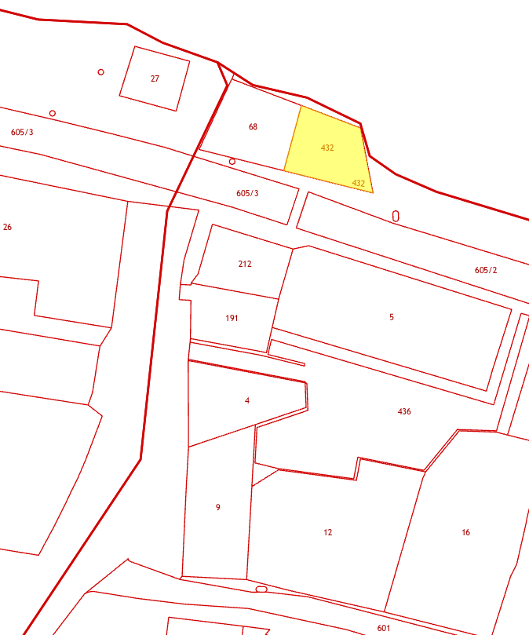

  - Парк Верхний пруд – к.н. 37:13:000000:1051

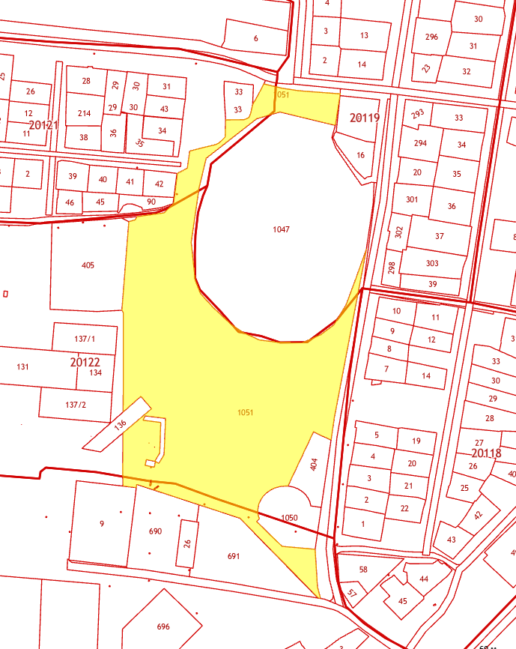
  - Зеленый пляж – к.н. 37:13:020102:126

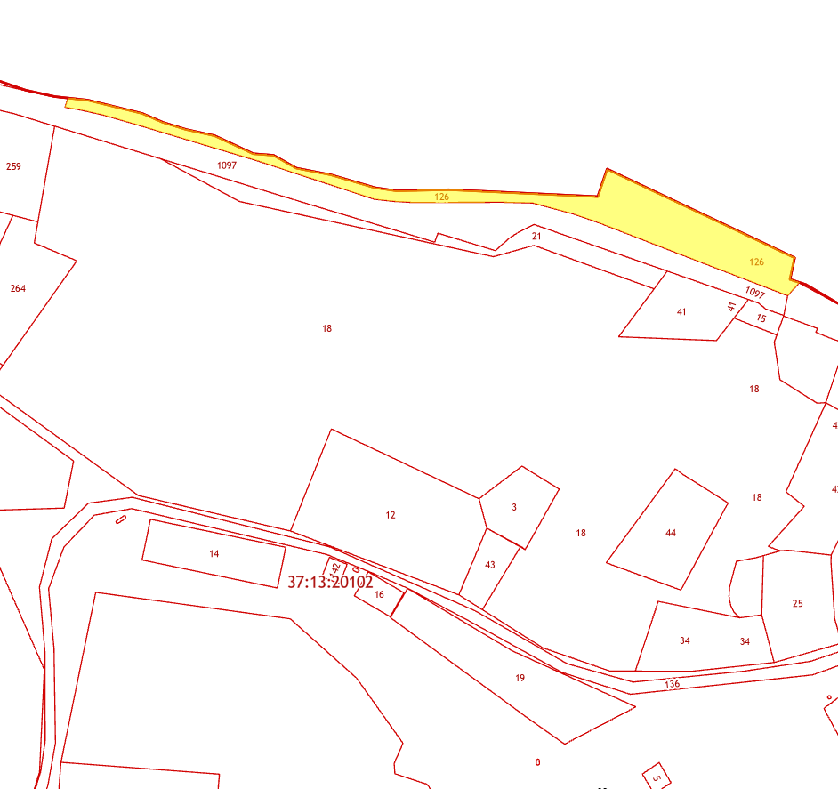

  - Верхний пляж – к.н. 37:13:020101:89
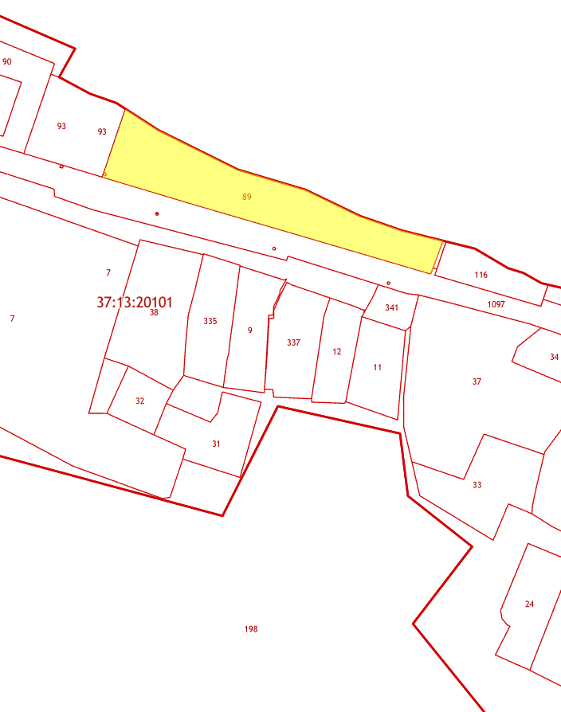

  - Левитановский берег – к.н. 37:13:020107:65

